|  |  |
| --- | --- |
| logo | |
| МИНОБРНАУКИ РОССИИ | |
| Федеральное государственное бюджетное образовательное учреждениевысшего образования"МИРЭА - Российский технологический университет"РТУ МИРЭА | |
| Институт информационных технологий (ИТ) | |
| Кафедра Общей информатики | |

|  |  |
| --- | --- |
| **ОТЧЕТ ПО ЛАБОРАТОРНОЙ РАБОТЕ №5: построение комбинационных схем, реализующих МДНФ и МКНФ заданной логической функции от 4-х переменных в базисах И-НЕ, ИЛИ-НЕ** | |
| **по дисциплине** | |
| **«**ИНФОРМАТИКА**»** | |
|  | |
| Выполнил студент группы ИКБО-12-18 | *Валяев Д.А.* |
| Принял  *Старший преподаватель кафедры информатики* | *Смирнов С.С.* |

|  |  |  |
| --- | --- | --- |
| Лабораторная работа выполнена | «13» ноября 2018 г. |  |
|  |  |  |
| «Зачтено» | «__»_______2018 г. |  |

Москва 2018

Содержание

Постановка задачи и персональный вариант 3

Восстановление таблицы истинности 3

Минимизация логической функции при помощи диаграмм Вейча 3

Приведение МДНФ и МКНФ к базисам «И-НЕ» и «ИЛИ-НЕ» 4

Схемы, реализующие МДНФ и МКНФ в требуемых логических базисах 5

Вывод 7

Список информационных источников 7

# 

# Постановка задачи и персональный вариант

Логическая функция от четырех переменных задана в 16-теричной векторной форме. Восстановить таблицу истинности. Минимизировать логическую функцию при помощи диаграмм Вейча и получить формулы МДНФ и МКНФ в общем базисе. Перевести МДНФ и МКНФ в базисы «И-НЕ» и «ИЛИ-НЕ» (каждую минимальную форму в два базиса). Построить комбинационные схемы для приведенных к базисам формул МДНФ и МКНФ в лабораторном комплексе, используя только логические элементы, входящие в конкретный базис. Протестировать работу схем и убедиться в их правильности. Подготовить отчет о проделанной работе и защитить ее.

Формула из персонального варианта:

$F(a,b,c,d)= {1FD6}_{16}$

# Восстановление таблицы истинности

Данная формула имеет вид в двоичной системе счисления:

1FD616 = 0001 1111 1101 01102

|  |  |  |  |  |
| --- | --- | --- | --- | --- |
| a | b | c | d | F |
| 0 | 0 | 0 | 0 | 0 |
| 0 | 0 | 0 | 1 | 0 |
| 0 | 0 | 1 | 0 | 0 |
| 0 | 0 | 1 | 1 | 1 |
| 0 | 1 | 0 | 0 | 1 |
| 0 | 1 | 0 | 1 | 1 |
| 0 | 1 | 1 | 0 | 1 |
| 0 | 1 | 1 | 1 | 1 |
| 1 | 0 | 0 | 0 | 1 |
| 1 | 0 | 0 | 1 | 1 |
| 1 | 0 | 1 | 0 | 0 |
| 1 | 0 | 1 | 1 | 1 |
| 1 | 1 | 0 | 0 | 0 |
| 1 | 1 | 0 | 1 | 1 |
| 1 | 1 | 1 | 0 | 1 |
| 1 | 1 | 1 | 1 | 0 |

# 

# Минимизация логической функции при помощи диаграмм Вейча

Минимизируем МКНФ при помощи диаграммы Вейча и выделяем интервалы, на которых функция сохраняет свое единичное значение:

|  |  |  |  |
| --- | --- | --- | --- |
| В $\overline{В}$   А $\overline{А}$   С $$\overline{С}$$ $$\overline{С}$$ $$\overline{D}$$ $$\overline{D}$$ D | 1 | 1 | 1 |
| 1 |  | 1 |  |
| 1 | 1 | 1 |  |
| 1 | 1 |  |  |

Минимизируем МДНФ при помощи диаграммы Вейча и выделяем интервалы, на которых функция сохраняет свое нулевое значение:

В



$\overline{В}$

А



$\overline{А}$

С

$$\overline{С}$$

$$\overline{С}$$

$$\overline{D}$$

$$\overline{D}$$

D

|  |  |  |  |
| --- | --- | --- | --- |
| 0 |  |  |  |
|  | 0 |  | 0 |
|  |  |  | 0 |
|  |  | 0 | 0 |

# 

# Приведение МДНФ и МКНФ к базисам «И-НЕ» и «ИЛИ-НЕ»

Запишем формулу МДНФ и приведем полученную МДНФ к базисам «И-НЕ» и «ИЛИ-НЕ». Для этого воспользуемся законами де Моргана, в результате получим формулы:

$$F_{{МДНФ}_{}}=b∙\overline{a}+b∙c∙\overline{d}+a∙\overline{c}∙\overline{d}+a∙\overline{b}∙\overline{c}+\overline{b}∙c∙d$$

$$F_{{МДНФ}_{И-НЕ}}=\overline{\overline{b∙\overline{a}}∙\overline{b∙c∙\overline{d}}∙\overline{\overline{b}∙c∙d}∙\overline{a∙\overline{c}∙\overline{d}}∙\overline{a∙\overline{b}∙\overline{c}}}$$

$$F_{{МДНФ}_{ИЛИ-НЕ}}=\overline{\overline{\overline{\overline{b}+a}+\overline{\overline{b}+\overline{c}+d}+\overline{b+\overline{c}+\overline{d}}+\overline{\overline{a}+c+d}+\overline{\overline{a}+b+c}}}$$

Запишем формулу МКНФ и приведем полученную МКНФ к базисам «И-НЕ» и «ИЛИ-НЕ». Для этого воспользуемся законами де Моргана, в результате получим формулы:

$$F_{{МКНФ}_{}}=(\overline{a}+\overline{b}+\overline{c}+\overline{d})∙(b+c+a)∙(\overline{c}+b+d)∙(d+c+\overline{a}+\overline{b})$$

$$F_{{МКНФ}_{И-НЕ}}=\overline{\overline{\overline{a∙b∙c∙d}∙\overline{\overline{b}∙\overline{c}∙\overline{a}}∙\overline{c∙\overline{b}∙d}∙\overline{\overline{d}∙\overline{c∙}a∙b}}}$$

$$F_{{МКНФ}_{ИЛИ-НЕ}}=\overline{\overline{\overline{a}+\overline{b}+\overline{c}+\overline{d}}+\overline{b+c+a}+\overline{\overline{c}+b+d}+\overline{d+c+\overline{a}+\overline{b}}}$$

# 

# Схемы, реализующие МДНФ и МКНФ в требуемых логических базисах

Тестирование схемы МДНФ в логическом базисе «И-НЕ»

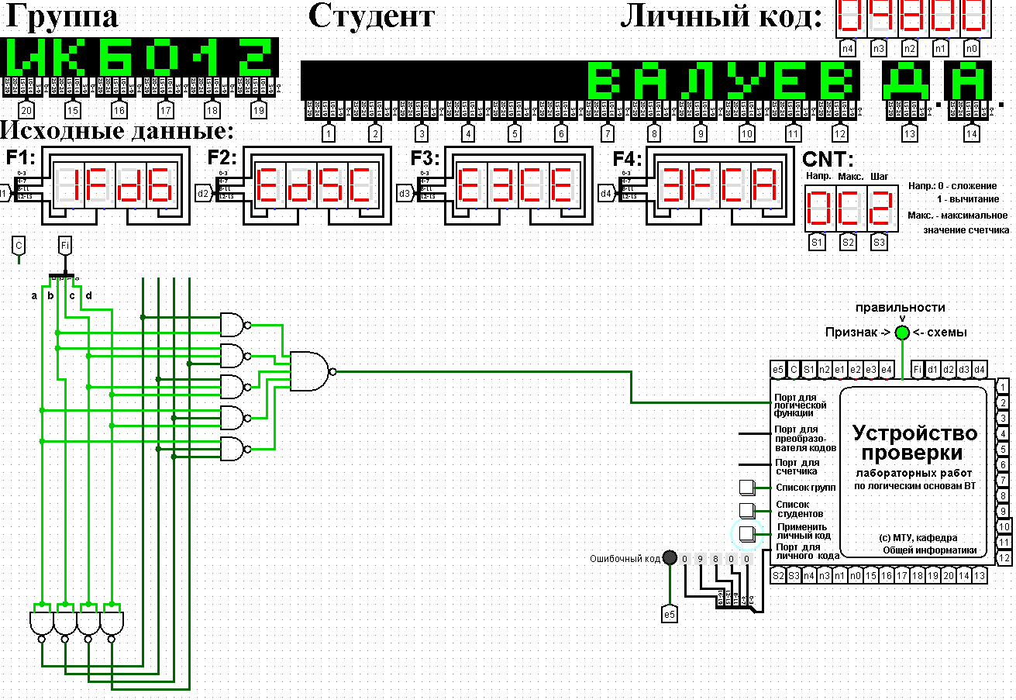

Рис1.МДНФ «И-НЕ»

Тестирование схемы МДНФ в логическом базисе «ИЛИ-НE»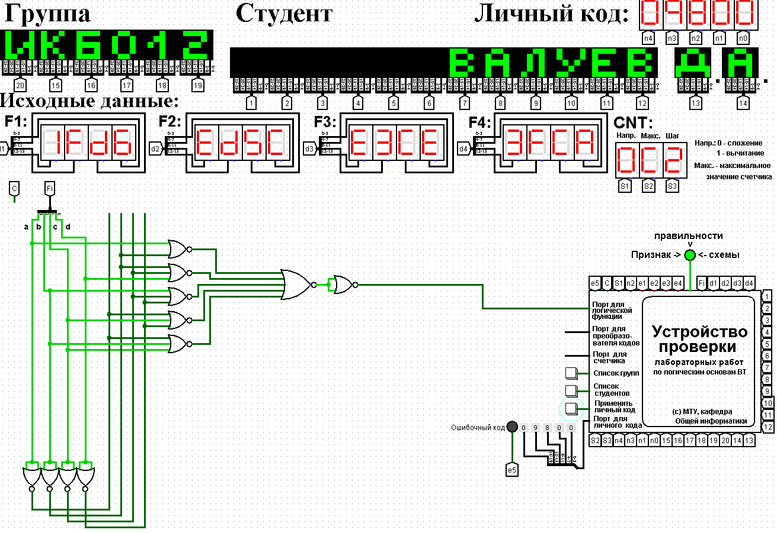

Рис2.МДНФ «ИЛИ-НЕ»

Тестирование схемы МКНФ в логическом базисе «И-НЕ»

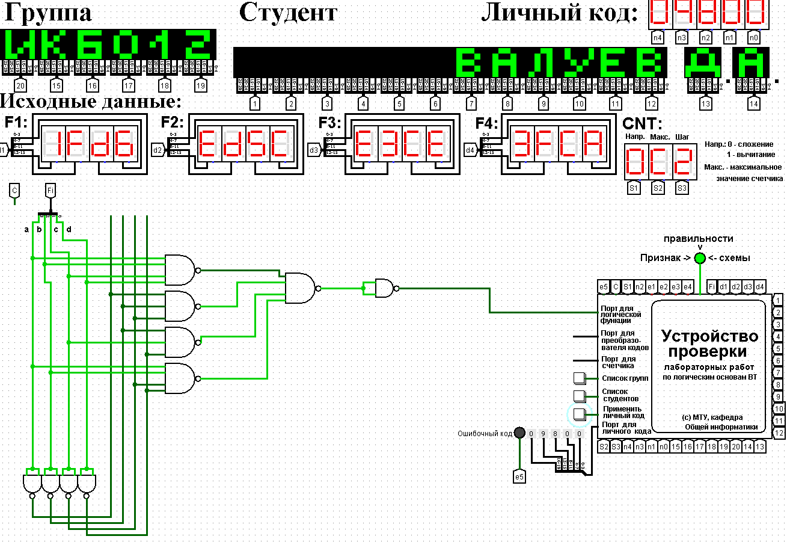

Рис3.МКНФ «И-НЕ»

Тестирование схемы МКНФ в логическом базисе «ИЛИ-НЕ»

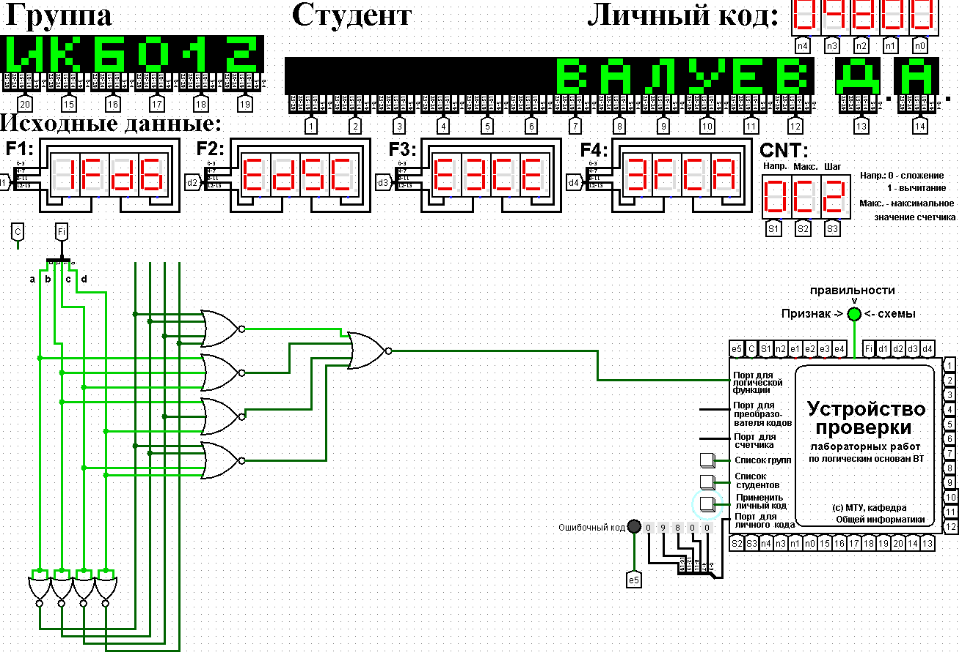

Рис4.МКНФ «ИЛИ-НЕ»

# Вывод

Была дана логическая функция от четырех переменных в 16-теричной векторной форме. После восстановления таблицы истинности и минимизирования логической функции при помощи диаграмм Вейча были получены формулы МДНФ и МКНФ в общем базисе. МДНФ и МКНФ были переведены в базисы «И-НЕ» и «ИЛИ-НЕ» (каждую минимальную форму в два базиса). После чего построены комбинационные схемы для приведенных к базисам формул МДНФ и МКНФ в лабораторном комплексе, используя только логические элементы, входящие в конкретный базис. Правильность схем была подтверждена их тестированием.

# Список информационных источников

1. Программа построения и моделирования логических схем Logisim. Электронный ресурс. <http://www.cburch.com/logisim/ru/index.html>. Дата обращения 10.11.18
2. Справочная система программы Logisim. Электронный ресурс. <http://www.cburch.com/logisim/ru/index.html>. Дата обращения 10.11.18
3. Описание библиотеки элементов Logisim. Электронный ресурс. <http://www.cburch.com/logisim/ru/index.html>. Дата обращения 10.11.18
4. С. С. Смирнов. Информатика: Методические указания по выполнению практических и лабораторных работ.